SOLUCIÓN PARA EL CONTROL DE INVENTARIOS DEL ALMACÉN
DOCUMENTO DE DEFINICIÓN DE REQUISITOS

Realizado por: Jorge A. Correa | Ingeniero de Software
Fecha: 09/11/2021

Objetivo

Implementar una solución informática que facilite a los usuarios del almacén, el control de la información asociada con los insumos y reactivos que se gestionan, con el fin de llevar una trazabilidad correcta de sus consumos y existencias.

Definición de requisitos

Nro. de requisito: | 1 | Tipo de requisito: | Funcional
Nombre del requisito: | Registro de insumos
Descripción: | Se requiere contar con una interfaz que permita el ingreso de nuevos insumos recolectando los siguientes datos:  - Referencia: Es un número consecutivo único que se asigna a cada insumo.  - Nombre del insumo: Descripción textual del insumo.  - Tipo de insumo: Listado de valores: Reactivos, Gases, Insumos SIU e Insumos Admón.  - Presentación: Texto descriptivo acerca de la forma de presentación del insumo.  - Cantidad: Valor numérico que indica el número de unidades del insumo.  - Grupo encargado: Nombre del grupo responsable del insumo de tipo listado de selección.
Reglas de negocio: | - Todos los datos anteriores son requeridos al momento de ingresar un nuevo insumo.  - La referencia es un consecutivo automático que se asigna a cada nuevo insumo y es parametrizable.  - La cantidad es un valor numérico mayor que cero.  - El listado de grupos se carga desde el maestro de grupos de la aplicación Total Proyectos.
Aceptación: | El usuario pueda ingresar un nuevo insumo a la solución con todos los datos debidamente diligenciados.
Prototipo: | 3.1

Nro. de requisito: | 2 | Tipo de requisito: | Funcional
Nombre del requisito: | Gestión de insumos registrados
Descripción: | Se requiere contar con una interfaz que permita la búsqueda, consulta, modificación y eliminación de los insumos registrados en la solución.
Reglas de negocio: | - La búsqueda de insumos debe permitirse por referencia, nombre, tipo y grupo.  - La referencia no debe permitir modificarse.  - No se debe permitir la eliminación de un insumo cuando ya tiene movimientos asociados: entradas y salidas.  - Se deben alertar aquellos insumos que no cuenten con stock o estén cercanos a agotarse.
Aceptación: | El usuario pueda encontrar un insumo por los diferentes criterios, consultarlo, modificarlo y si es necesario y viable, eliminarlo.
Prototipo: | 3.2

Nro. de requisito: | 3 | Tipo de requisito: | Funcional
Nombre del requisito: | Gestión de movimientos de insumos
Descripción: | Se requiere contar con una interfaz que permita el ingreso de movimientos (entrada y salida) de los insumos existentes, a su vez que se lleva el control del stock. Para cada movimiento de un insumo se debe registrar:  - Fecha del movimiento: Valor calculado de forma automática con la fecha actual en formato dd/mm/aaaa.  - Referencia del insumo: Identificador del insumo al que se le asociará el movimiento.  - Tipo de movimiento: Listado de opciones con los valores: Entrada y Salida.  - Cantidad: Valor numérico que indica el número de unidades del insumo.
Reglas de negocio: | - Al ingresar un nuevo movimiento se actualiza el stock actual del insumo afectado.  - No se pueden realizar movimientos de tipo salida cuando el insumo en cuestión no cuenta con stock suficiente generando una alerta al usuario.
Aceptación: | El usuario pueda ingresar un nuevo movimiento para un insumo y se actualice de forma correcta el stock del mismo.
Prototipo: | 3.3

Nro. de requisito: | 4 | Tipo de requisito: | Funcional
Nombre del requisito: | Ingreso a la solución
Descripción: | La solución debe controlar el acceso a través de una contraseña que solo será manejada por el Administrador.
Reglas de negocio: | - Si la contraseña ingresada no es correcta, la solución no debe permitir el acceso a ningún recurso de la misma.  - La solución contará con un único usuario “Administrador” encargado de realizar todas las operaciones descritas en los anteriores requerimientos.
Aceptación: | Se permite el acceso a la solución cuando la contraseña ingresada es correcta.
Prototipo: | 3.4

Prototipos de la solución

Registro de insumos

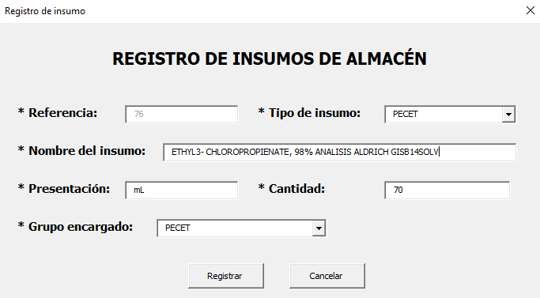

Gestión de insumos registrados

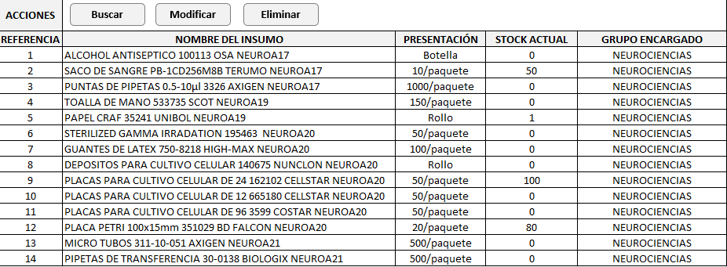

Registro de movimiento de insumo

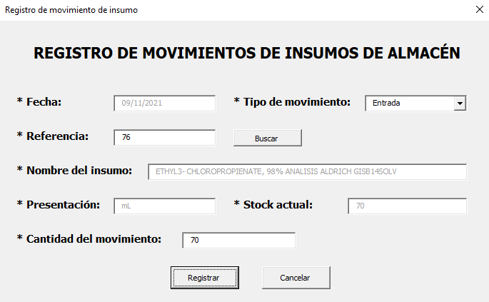

Ingreso al sistema

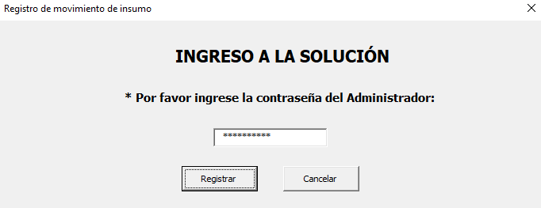

Notas de cambio

No. | BREVE DESCRIPCIÓN DEL CAMBIO | VERSIÓN FINAL | FECHA
01 | No aplica para la primera versión. | 01 | 2021-02-16

